Mission 5 – Chiffrer les ventes prévisionnelles et les achats  (Niveau 2 - BTS Gestion) |  | 
Durée : 40’ | ou |  | Source | Excel

Contexte professionnel
La société Cadrien, dirigée par M. Solliet, est spécialisée dans le négoce d’encadrements d’accessoires pour tableaux, ainsi que dans la vente d’œuvres d’art.
L’entreprise connaît de manière récurrente des ruptures de stock sur certaines références de cadres qui entraînent une perte directe de chiffre d’affaires et nuisent à la satisfaction de la clientèle.
M. Solliet vous demande de rationaliser les achats afin de limiter ces ruptures. Pour mener à bien cette mission, il vous remet un tableau détaillant les ventes mensuelles, en quantités, en valeurs et par type d’articles (source Excel).

Travail à faire 1
M. Solliet souhaite disposer des informations suivantes :
- Les ventes mensuelles prévisionnelles en quantité et les achats prévisionnelles en valeur pour chaque type d’articles sur l’année N+1 en utilisant la fonction PREVISION (document 2).
- Un graphique les ventes avec des courbes de tendance à 12 mois et donnez votre avis.

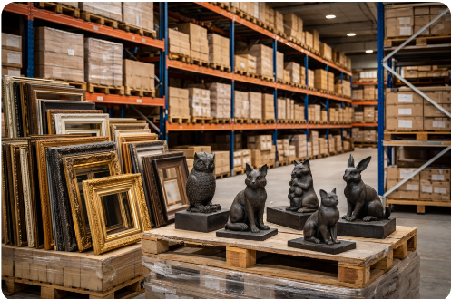
Travail à faire 2
Aujourd’hui, lorsqu’un client achète un cadre auprès de la société Cadrien, l’entreprise transmet un bon de commande au fabricant, qui livre les cadres sous un délai de cinq jours. Toutefois, les clients sont de plus en plus nombreux à exiger des délais de livraison plus courts. Face à cette évolution des attentes, M. Solliet envisage la constitution de stocks pour chaque type de cadre afin de réduire significativement le délai de livraison au client final.

- Calculez le nombre de commandes optimum pour chaque type de cadre à l’aide des informations transmises dans le document 2.

- À partir de ces données, créez le calendrier des approvisionnements pour N+1 et réalisez le budget prévisionnel des approvisionnements.

Doc. 1 Fonction prévision
= PREVISION (cellule à calculer ; série source ; titre source numérique)
Exemple | 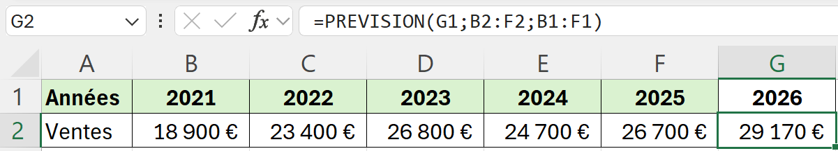

Doc. 2 Le modèle de Wilson
D : Demande annuelle en unités (voir tableau)
Cₒ : Coût de passation d’une commande (€ par commande) = 200 €
Cₚ : Coût de possession unitaire annuel (€ par unité et par an) = 12%
Quantité optimale à commander $Q^{*}=\sqrt{\frac{2×D×C_{o}}{C_{p}}}$ | Nombre optimal de commandes $N=\frac{D}{Q^{*}}$

Doc. 3 Informations concernant la gestion des stocks
- Stock de sécurité : 100 cadres par type de cadre ;
- Politique d’approvisionnement de la société : commandes par quantités fixes ;
- Les livraisons ont lieu le 1er du mois ;
- Le délai de livraison est de 15 jours ;
- Stock au 31/12 N : 100*5 = 500 (égal au stock de sécurité) ;

